欧普SRM项目
内部用户操作手册
计划排程模块

作 者： 蒋方程
创建日期： 2019年7月15日
更新日期： 2019年7月15日
版 本： 1.0

文档控制

修改记录
修改日期 | 作者 | 版本 | 更改说明

复核记录
日期 | 复核人 | 版本 | 复核说明

审批记录
审批日期 | 审批人 | 审批人角色 | 版本
 |  |  | 1.0

目录
文档控制 2
操作步骤详细说明 4
01. 周计划排程 4
查询 4
计算 4
导出 5
02. 日计划排程 6
查询 6
计算 7
导出 7
遗留和已结问题 8
遗留问题 8
已结问题 8

操作步骤详细说明

计划周排程

查询
操作路径：产销存→计划周排程
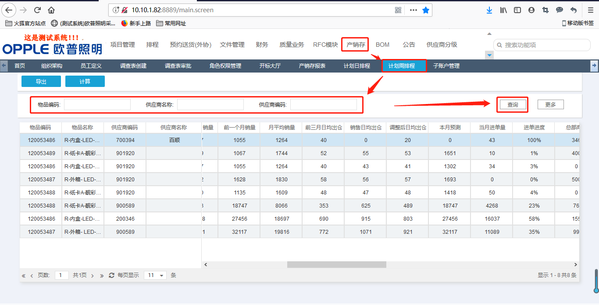
注意：计算显示的是取整后的值，计算时取的取整前值

计算
操作路径：产销存→计划周排程
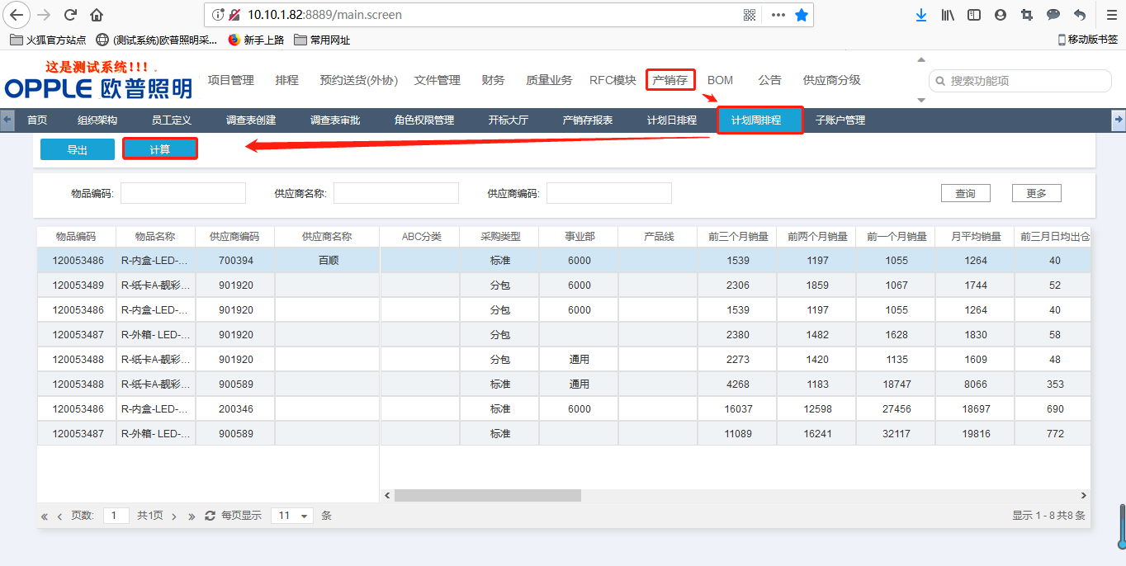
点击计算就可以计算出所需要的值
注意：计算显示的是取整后的值，计算时取的取整前值

导出
操作路径：产销存→计划周排程
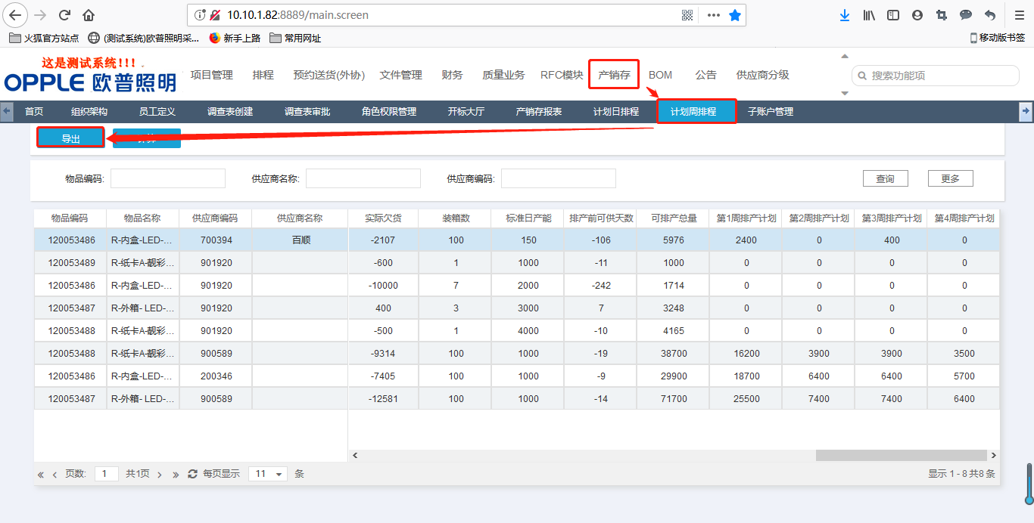
点击导出会生成如下excel表格：
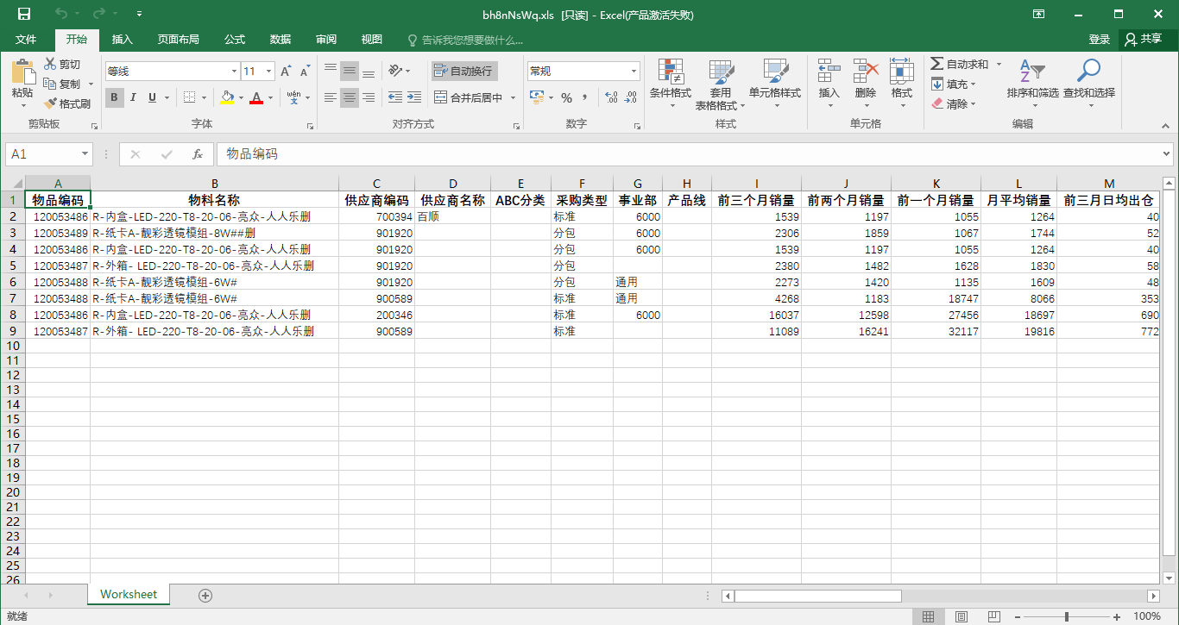

计划日排程

查询
操作路径：产销存→计划日排程
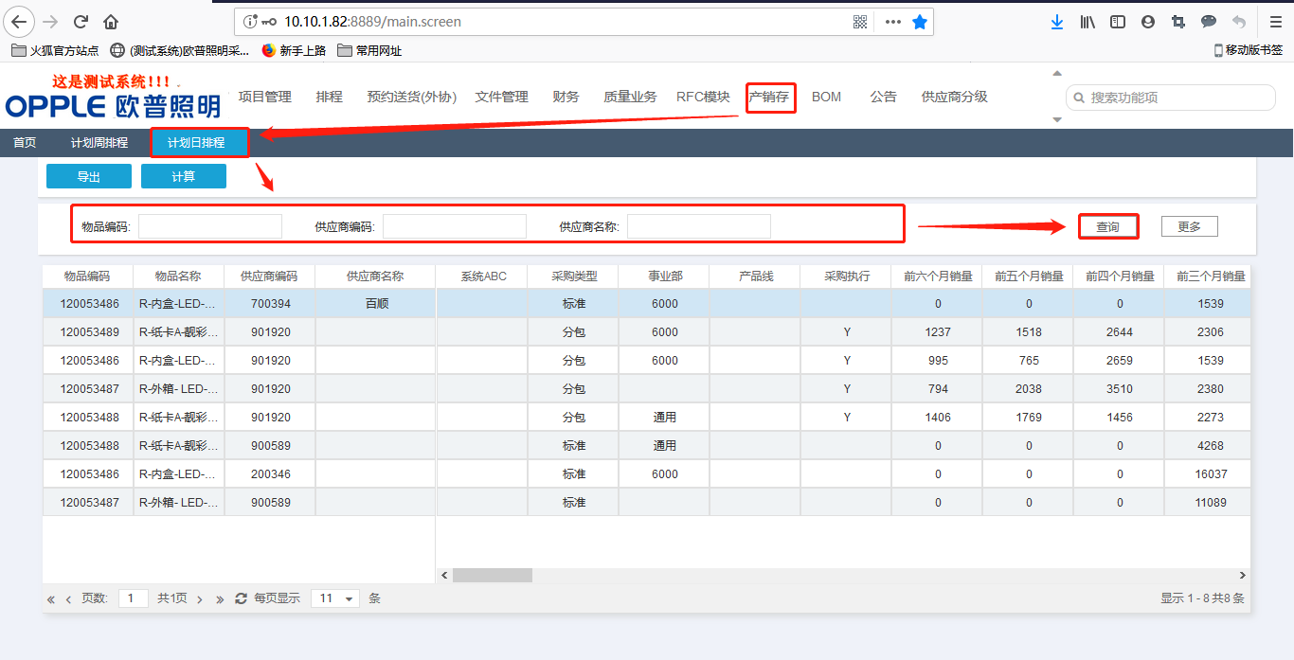
注意：计算显示的是取整后的值，计算时取的取整前值

计算
操作路径：产销存→计划日排程
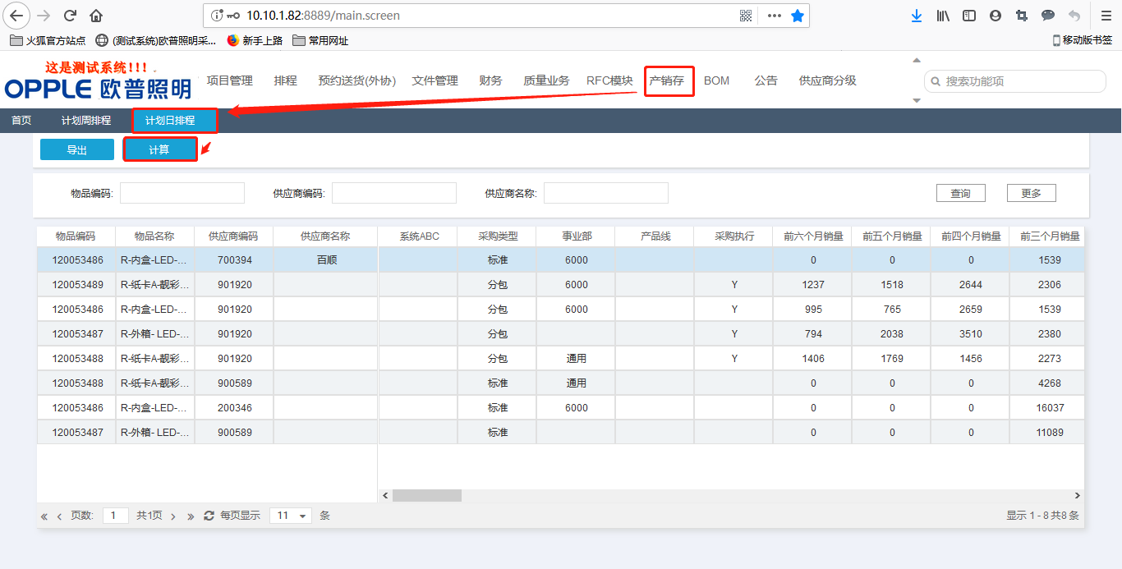
点击计算就可以计算出所需要的值
注意：计算显示的是取整后的值，计算时取的取整前值

导出
操作路径：产销存→计划日排程
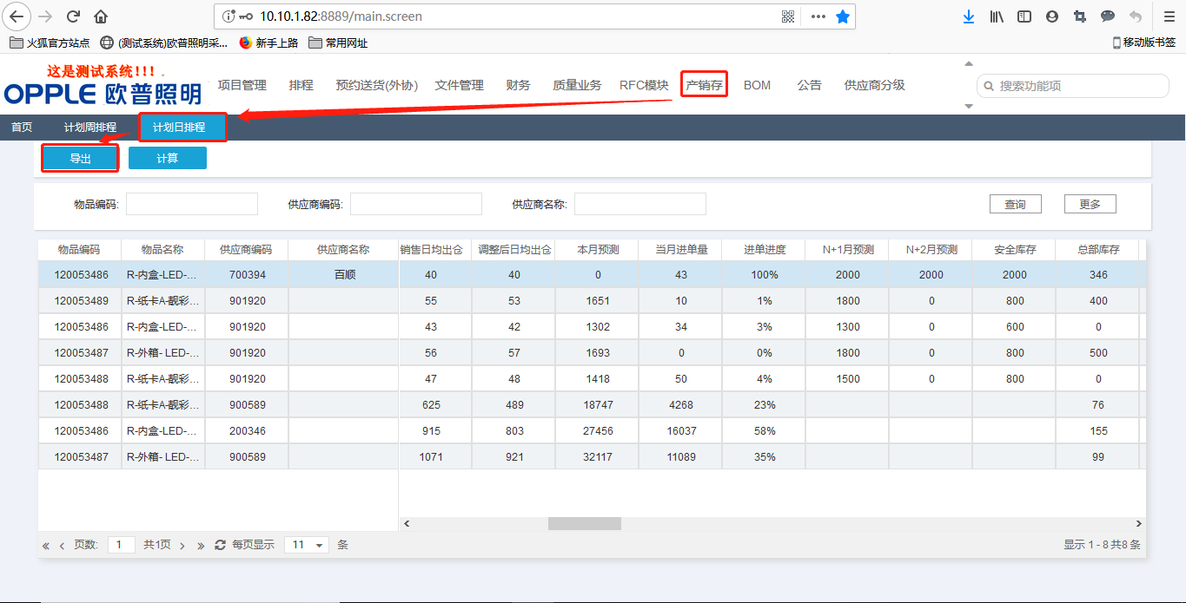
点击导出会生成如下excel表格：
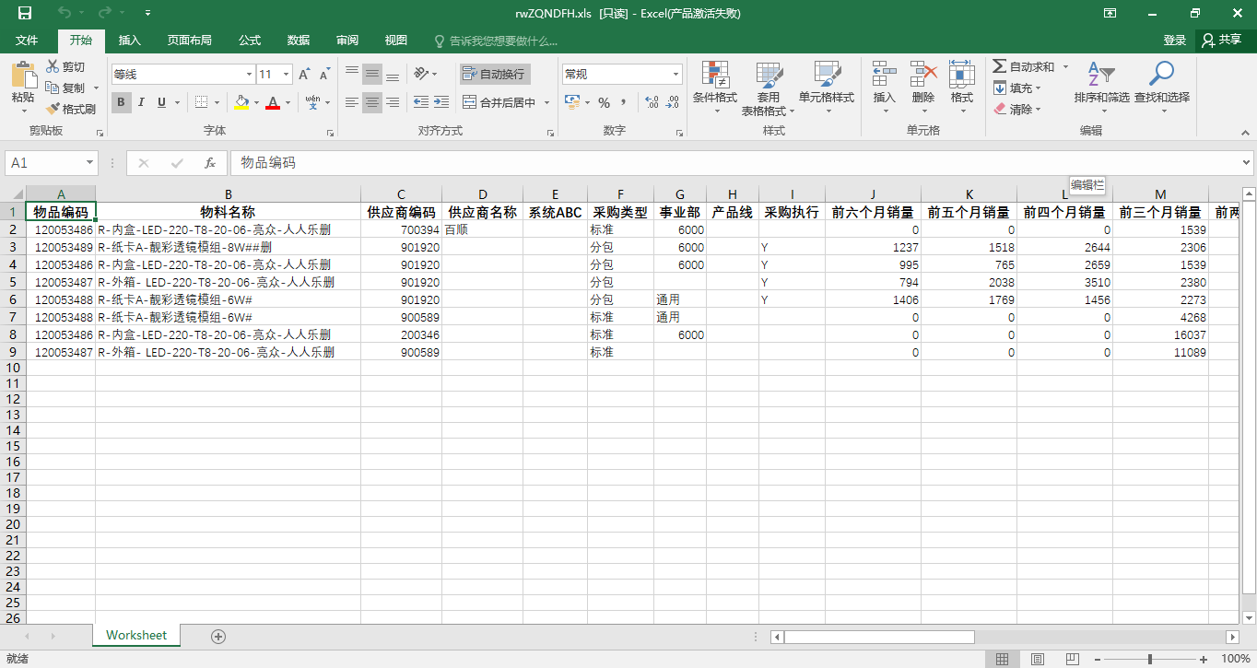

遗留和已结问题

遗留问题

序号 | 说明 | 影响程度 | 负责人 | 计划日期

已结问题
序号 | 说明 | 解决方法 | 负责人 | 解决日期

